Azure Active Directory

We gebruiken Azure Active Directory (Azure AD ) om toegang te beheren (beheren van accounts) tot Visual Studio Team Services. De groepen en gebruikers worden eerst aangemaakt in Azure AD.

<https://www.visualstudio.com/en-us/get-started/setup/manage-visual-studio-online-access-azure-active-directory-groups>

* Ga naar microsoft azure portal en kies op de menu ‘active directory’

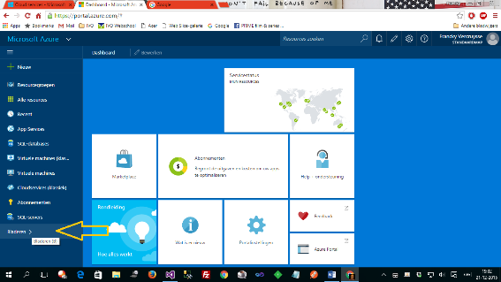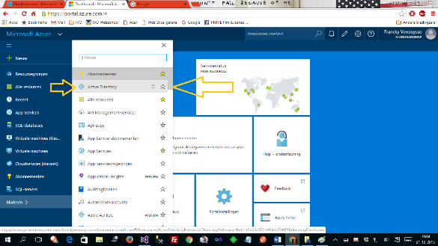

* Voeg gebruikers toe ([francky.vercruysse@outlook.com](mailto:francky.vercruysse@outlook.com), [William.schokkele@hotmail.com](mailto:William.schokkele@hotmail.com))
* Voeg een groep toe : ‘developers’
* Voeg gebruikers toe aan deze groep.

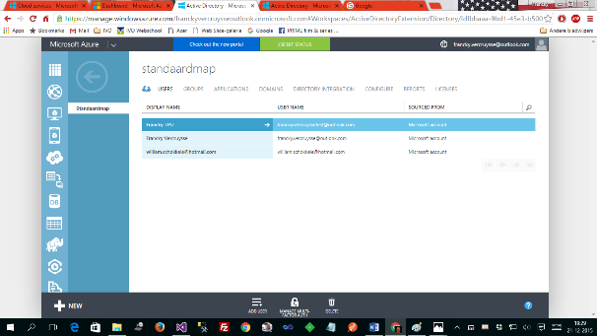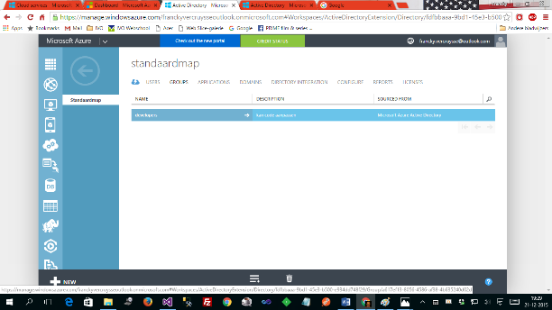

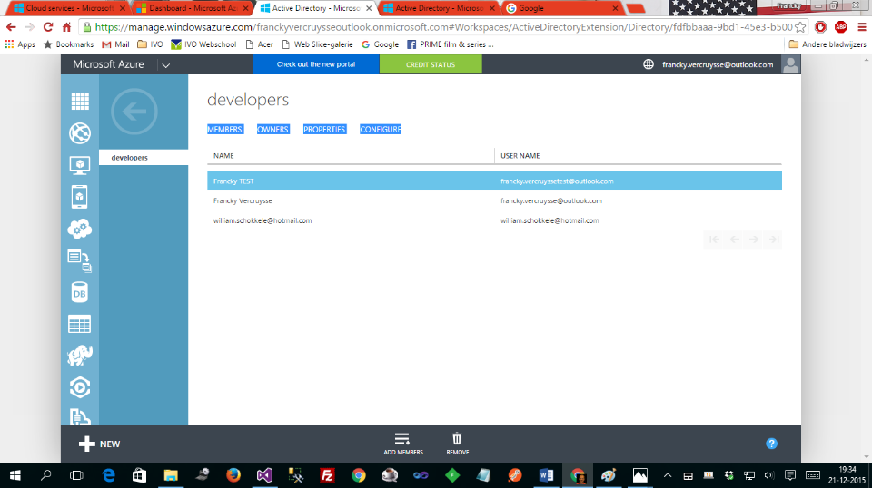

* Ga naar Team Explorer in Visual Studio en kies ‘Web Portal’

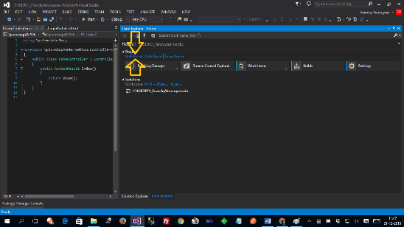

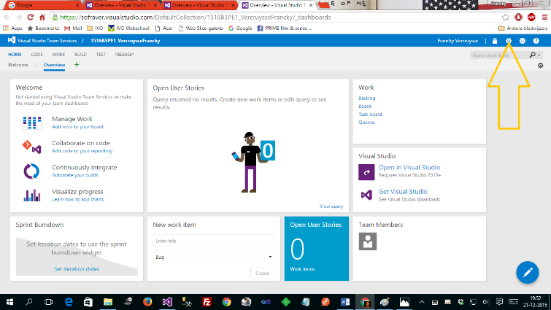(<https://sofraver.visualstudio.com/DefaultCollection/1516B3PE1_VercruysseFrancky/_dashboards>)

* Ga naar project en kies op menu security

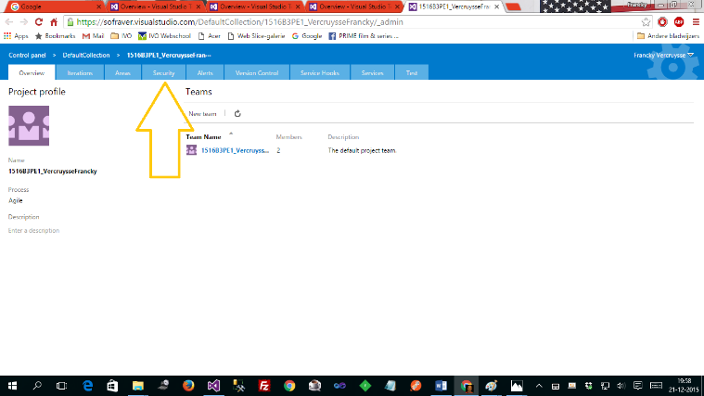

* Ga na in visual studio in team explorer naar web portal
* Ga naar project en kies op menu security
* <https://sofraver.visualstudio.com/DefaultCollection/1516B3PE1_VercruysseFrancky/_admin/_security#_a=members>

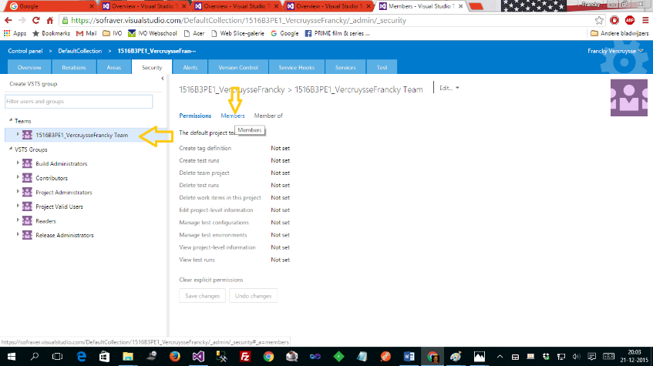

* Voeg groep developers toe aan ….

